**Fundamentos computacionales**

### Ejercicio 1

Genera una aplicación que permita ingresar valores a un arreglo de cadenas. El arreglo almacena el número de elementos que el usuario lo disponga. Se puede plantear el escenario que se ingresen nombres de marcas de vehículos.

Por ejemplo, si el usuario decide ingresar 5 marcas; el arreglo solo debe permitir ingresar ese número elementos.

Considerar las siguientes excepciones, no se contabilizan dentro del número de elementos, marcas que empiecen con las letras A, C, T.

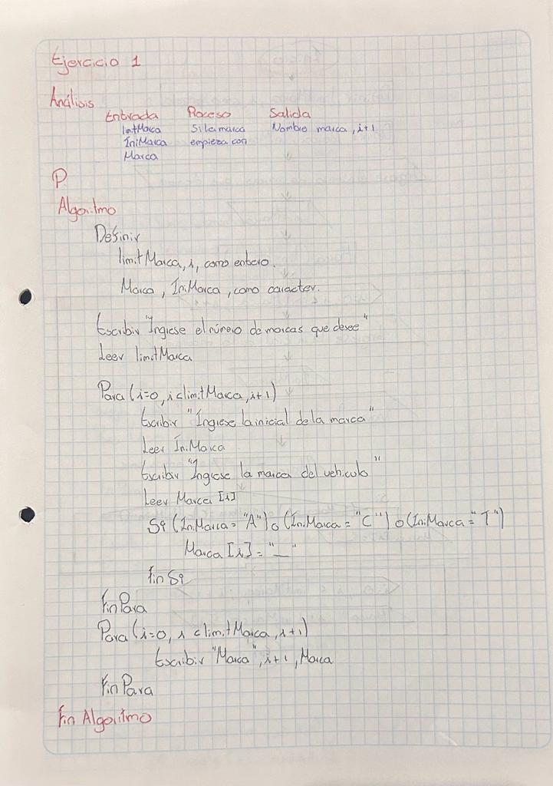

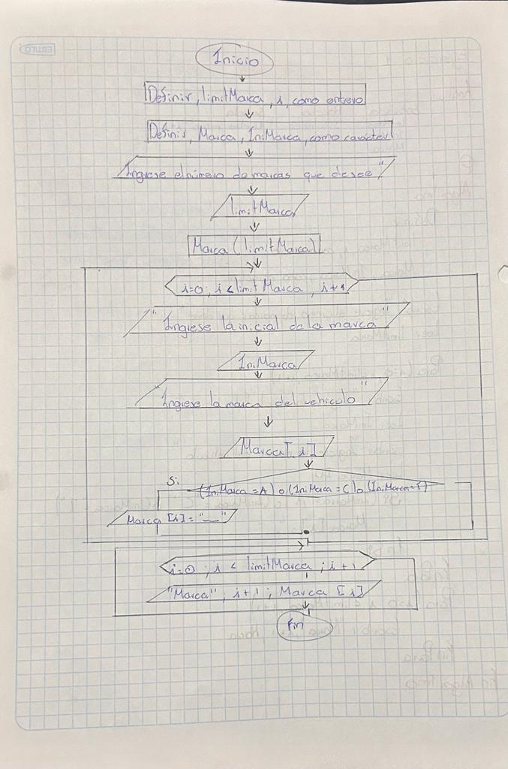

### Ejercicio 2

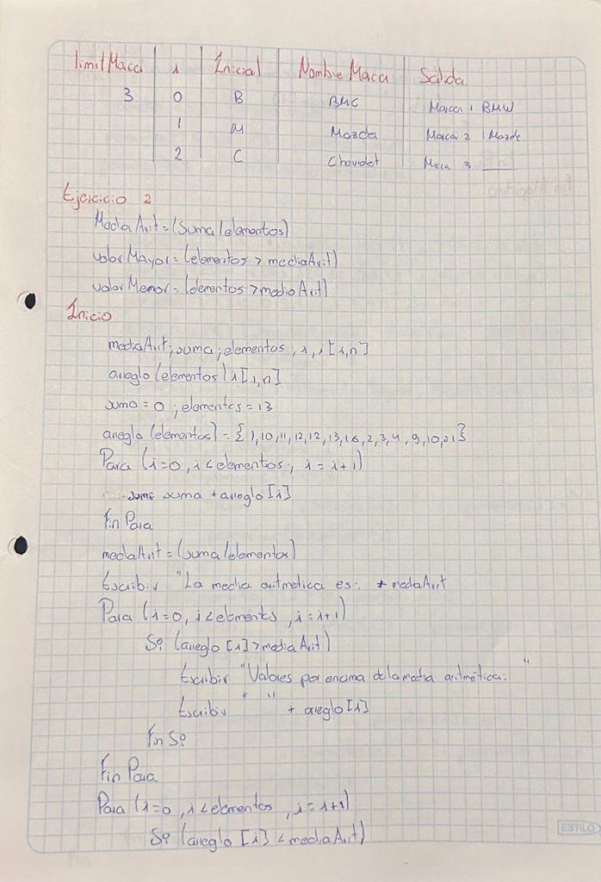Dado el arreglo; determinar cuantos elementos están arriba de la media aritmética y cuantos están por debajo de la medía aritmética.

### Ejercicio 3

**Ejercicio 5**

Modifique el ciclo repetitivo para que salga del mismo, cuando el usuario ingrese por teclado una letra que coincida con alguna de las primeras letras de los nombres del arreglo **estudiantes**. Debe usar un ciclo repetitivo para recorrer el arreglo **estudiantes.**

